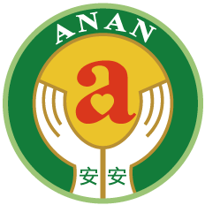
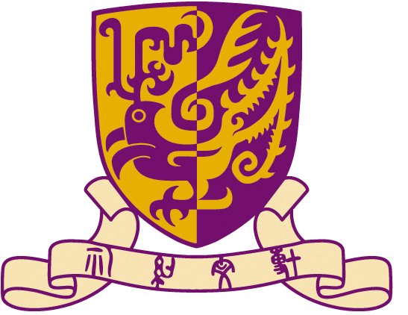

培訓證明

茲證明

張三

曾出席由香港安安國際自閉症教育基金會 主辦
香港中文大學耳鼻咽喉 - 頭頸外科學系 主持

低功能自閉症譜系障礙
言語治療培訓課程

內容涵蓋

二十三小時理論

特發此證 以資鼓勵

 |  | 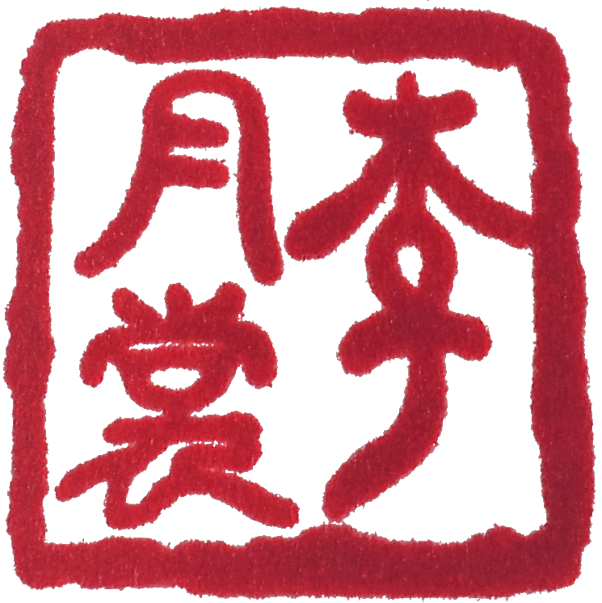
香港安安國際自閉症教育基金會 |  | 香港中文大學
 |  | 耳鼻咽喉 - 頭頸外科學系
 |  | 副教授及言語治療科主管
由仲 理事長 |  | 李月裳 教授

二零一四年十月二十七日

